FK-OES系列电动搅拌器

使用说明书

目录
前言 1
一、概述 2
二、结构 2
三、产品特点 2
四、产品参数 1
五、设备安装 2
六、设备使用 2
七、维护保养 4
八、故障分析 4
九、保修声明 4
十、开箱检查 4
十一、装箱清单 5

前言
感谢您选择电动搅拌器，为获得更好的使用体验，请认真阅读本使用说明书，并遵守安全操作规范！

请妥善保管本使用说明书以便需要时查阅！
注意事项：
- 请确保只有受过相关训练的人员才能操作使用本仪器。
- 请遵守安全规范、人身安全和事故防止等相关规范。
- 注意磁场！使用时需注意磁场对周边环境的影响，尤其是数据存储器、心脏起搏器。
- 请使用独立的电源插座，请将仪器电源插头完全地插入电源插座中，请不要使用指定以外的电源。
- 切勿用湿手去插拔电源插头，亦切勿湿手操作仪器。
- 不可损毁、修改、拉拽、过度弯曲或扭曲电源线，亦切勿把重物置于电源线上。
- 请将仪器放置于平稳、坚固、清洁、防滑、干燥和防火的台面上。
- 不得将设备放置在靠近热源的地方。
- 每次使用前请注意检查仪器和配件确保无损。
- 出现介质飞溅、运转不平稳、仪器发生移动等状况，请降低转速。
- 如果一段时间内不使用仪器，应将电源线插头断开电源。
- 本仪器仅适用于对处理过程中产生的能量不发生危险反应的介质。
- 处理有毒、易挥发介质时，请采取适当的防护措施。
- 如果您在使用过程中，发现仪器有异味或有异常噪音时，应立即切断电源，然后在第一时间联系我司售后服务部。
- 不得随意拆卸和调整仪器的零部件，备件损坏时，请仅使用原装备件进行更换。
- 设备发生故障时，应及时切断电源，并在第一时间联系我司进行维修指导或返厂检修。

一、概述
悬臂式电动搅拌器，用于实验室高粘度液体的搅拌及混和，此机外型流畅，使用方便，独特的悬臂式设计能防止液体进入机头内，在连续运行时，结构合理的大比例冷却表面能均匀速度地散热，保证机器的稳定运行。

二、结构
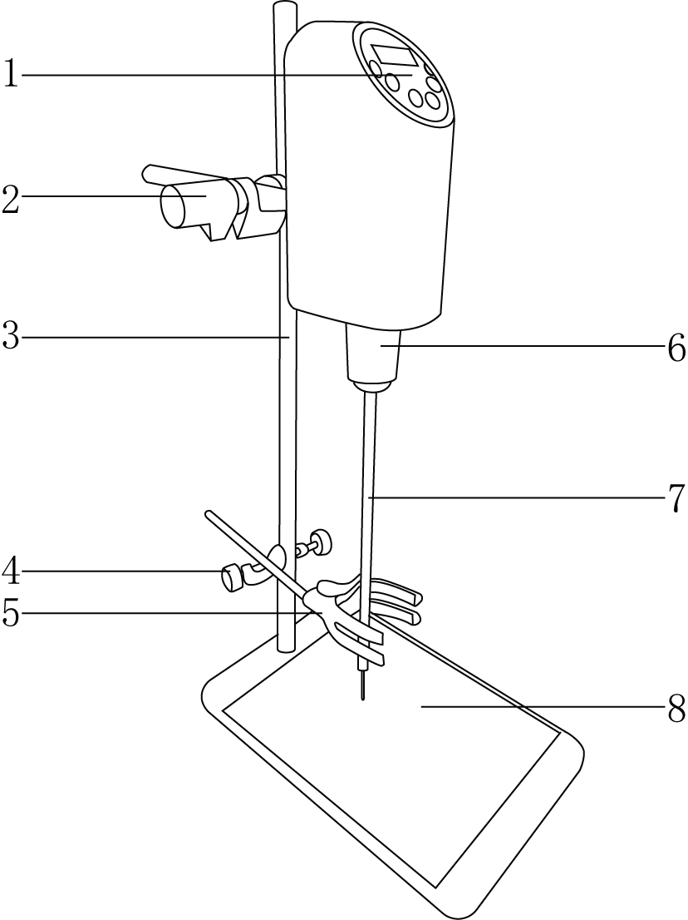

1、操作面板 2、十字固定夹（大） 3、立杆
4、十字固定夹（小） 5、烧杯夹 6、万用夹头
7、搅拌桨 8、金属底板

三、产品特点
1、LCD液晶屏显示转速和定时时间，直观清晰；（仅限FK-OES-60SH、FK-OES-100SH、FK-OES-200SH型号）
2、可调式万用夹头，方便装卸搅拌桨；
3、直流永磁电机，低噪音，响应快，运行平稳；
4、启动运行平稳，有效防止样品溢出；
5、过载自动停止，保障运行安全；
6、微处理器控制技术，转速精度高，即使在粘度变化条件下，数字反馈控制系统也能保证搅拌器的恒速恒扭矩；（仅限FK-OES-60SH、FK-OES-100SH、FK-OES-200SH型号）
7、自动记忆最终设定的工作参数，三种模式储存常用参数，节约操作时间。

四、产品参数
产品型号 | FK-OES-60 | FK-OES-100 | FK-OES-200
电源电压 | AC100~240V 50/60Hz
整机功率W | 80 | 130 | 210
显示方式 | /
转速范围rpm | 100～2000
转速控制精度rpm | ±5
最大搅拌量（H2O）L | 20 | 40 | 60
搅拌最大粘度mPa·s | 2000 | 5000 | 10000
电机类型 | 直流永磁电机
定时功能 | / | / | /
净重Kg | 7.4 | 7.7 | 7.8
产品尺寸（L×W×H）mm | 200×315×610 | 200×315×610 | 200×315×610

产品型号 | FK-OES-60SH | FK-OES-100SH | FK-OES-200SH
电源电压 | AC100~240V 50/60Hz
整机功率W | 80 | 130 | 210
显示方式 | LCD液晶屏
转速范围rpm | 100～2000
转速控制精度rpm | ±5
最大搅拌量（H2O）L | 20 | 40 | 60
搅拌最大粘度mPa·s | 2000 | 5000 | 10000
电机类型 | 直流永磁电机
定时功能 | 1~999min
净重Kg | 7.6 | 7.9 | 8
产品尺寸（L×W×H）mm | 200×315×610 | 200×315×610 | 200×315×610

五、设备安装
1、工作环境的选择应按下面的要求
（1）工作室应保持清洁、干燥；
（2）仪器应放置在水平、平稳的工作台上；
（3）工作台应设置在受振动干扰少的地方；
（4）应使仪器远离电磁干扰源；
（5）不得在具有爆炸性危险的区域内使用仪器；
（6）不得长时间在高湿度或高粉尘的环境中使用仪器。
2、安装
（1）拆箱除去包装后，将底板放置在水平台面上；
（2）将立杆母杆安装在底板上拧紧，将子杆装入母杆拧紧；
（3）将小十字固定夹套入立杆中，在合适位置拧紧，接着套入大十字固定夹并拧紧；将烧杯夹套入小十字固定夹另一端后拧紧，将电机杆套入大十字固定夹另一端拧紧；
（4）将搅拌浆装入钻夹头后，慢慢拧紧，确保搅拌桨已被钻夹头锁紧；
（5）插上电源线。

六、设备使用
1、操作界面（显示屏）
(1)普通款FK-OES-60、FK-OES-100、FK-OES-200
无显示
(2)数显恒速款FK-OES-60SH、FK-OES-100SH、FK-OES-200SH
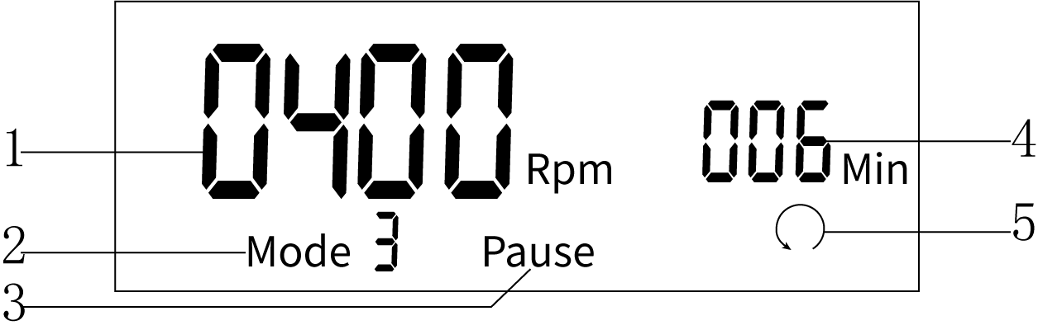
①转速值显示，设置状态显示设置转速值，运行状态实时显示实际转速值；
②模式显示，可设置三套不同参数模式保存；
③“Pause”图标，仅在仪器开机但不运行的状态显示；
④定时时间值显示，若设置为“000”则为常开模式长时间运行；
⑤运行图标，仅在机器运行时显示，达到指定转速后呈闪烁状态。

2、按键功能
(1)普通款FK-OES-60、FK-OES-100、FK-OES-200
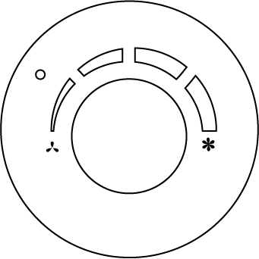
 | 转速调节旋钮，顺时针旋转速度加快，逆时针旋转速度减缓，旋至最左为停转。
○ | 运行指示灯，旋钮旋到指定位置点亮此灯，仪器开始运行，且转速越高，指示灯闪烁越频繁。
(2)数显恒速款FK-OES-60SH、FK-OES-100SH、FK-OES-200SH
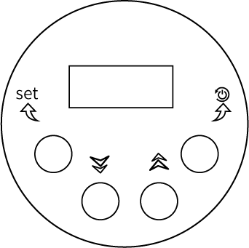
 | “set”键，点按可依次进行模式的选择、转速、时间的设置。
 | 减小键，点按则被设置的数值减小。
 | 增加键，点按则被设置的数值增加。
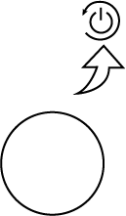 | 开关键，接入电源后长按此键3s点亮显示屏，设置好参数后点按此键仪器开始运行，仪器运行完毕长按此键3s息屏。
3、操作方式
普通款FK-OES-60、FK-OES-100、FK-OES-200
(1)顺时针旋动旋钮听到“咔”的声响，点亮运行指示灯并开始闪烁，继续顺时针旋动，转速则不断增加，运行指示灯闪烁速度也将加快；
(2)旋钮调节到合适转速开始实验；
(3)实验完毕将旋钮逆时针旋至听到“咔”的声响，运行指示灯熄灭，拔掉电源。
数显恒速款FK-OES-60SH、FK-OES-100SH、FK-OES-200SH
(1)长按开关键3s，点亮显示屏；
(2)点按“set”键，“Mode”标识闪烁，进入模式的选择，点按增加或减小键可选择最多三种模式，每种模式一一对应上次最后运行设置的参数，选择好点击“set”键确认编辑该模式；
(3)“Rpm”标识闪烁，进入转速编辑，点按增加或减小键可调节转速，调节好后点击“set”键确认此模式下设置该转速；
(4)“Min”标识闪烁，进入定时时间编辑，点按增加或减小键可调节定时时间，调节好后点击“set”键确认此模式下设置该定时时间（若此值选择“000”表示常开状态，仪器可长时间运行，需人工停止）；
(5)点按开关键，仪器开始运行，运行图标点亮，若设置的定时时间不为“000”，仪器则在运行到达设置转速值后开始倒计时，运行图标呈闪烁状态；
(6)实验完成可通过仪器自身倒计时停止运行，亦可人工点按开关键停止运行；
(7)长按开关键息屏，拔掉电源。

七、维护保养
1、在清洁机器时禁用硬物处理，防止伤害机器表面；
2、长时间不用应拔下电源线，并将仪器放置于阴凉干燥处；
3、机器在较长时间未用后重新启用前应先检查一下各功能是否正常，再进行试验。

八、故障分析
故障现象 | 故障原因 | 故障解决
无法开机 | 1、电源线松脱；  2、电源损坏。 | 1、重新插拔电源线；  2、更换电源。
不搅拌 | 1、电机损坏；  2、电机堵转故障。 | 1、更换电机；  2、断电，检查电机堵转的原因并排除后，重启仪器。

九、保修声明
本公司产品保修期一年（从产品售出之日起）。保修期内，用户可凭保修卡、商业发票对质量有问题的产品实行更换或免费维修。属下列情况之一除外：
1、保修期已过；
2、因用户自己的过失而造成仪器的损坏；
3、用户未按说明书规定操作而造成仪器损坏；
4、由于仪器暴露在具有放射性或腐蚀性物质的环境中造成仪器损坏；
5、用户擅自拆开仪器或非经本公司认可的维修人员修理、调试而造成仪器的损坏。

十、开箱检查
请小心拆开包装，并对照本说明书附录装箱单，对仪器各部件进行清点、检查。如发现有任何破损，请及时联系我司。

十一、装箱清单
序号 | 名称 | 数量
1 | 主机 | 1台
2 | 电源适配器 | 1套
3 | 立杆（含子杆、母杆） | 1套
4 | 金属底板 | 1块
5 | 烧杯夹 | 1个
6 | 十字固定夹（大） | 1个
7 | 十字固定夹（小） | 1个
8 | 两叶搅拌桨 | 1支
9 | 三叶搅拌桨  （仅限FK-OES-60SH、FK-OES-100SH、FK-OES-200SH型号） | 1支
10 | 使用说明书 | 1份
11 | 产品合格证、保修卡 | 1份

